**RAI CINEMA**

Presenta

**TU SEI L’UNICA DONNA PER ME**

***Figlio delle stelle***

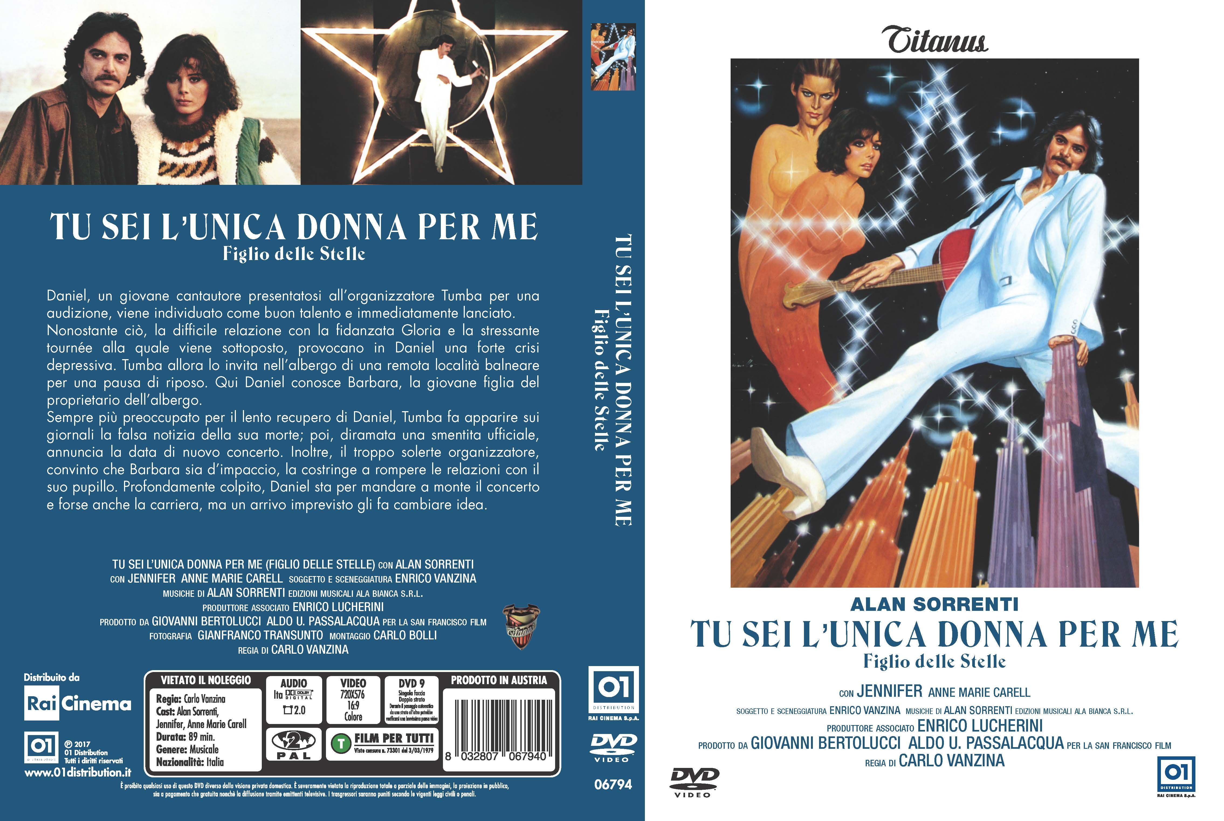

**IN VENDITA IN DVD DALL’8 GIUGNO 2017**

**DISTRIBUITO DA 01 DISTRIBUTION**



|  |  |  |
| --- | --- | --- |
| Ufficio stampa per 01 Distribution home-video: Lucrezia Viti Tel. 06 33179 447 – cell. 348 2565827 / [l.viti@raicinema.it](mailto:l.viti@raicinema.it) |  | Per immagini e materiali vari consultare il sito [www.01distribution.it](http://www.01distribution.it/) – Area press home-video |

**SINOSSI**

*Daniel, un giovane cantautore presentatosi all’organizzatore Tumba per una audizione, viene individuato come buon talento e immediatamente lanciato. Nonostante ciò, la difficile relazione con la fidanzata Gloria e la stressante tournée alla quale viene sottoposto, provocano in Daniel una forte crisi depressiva. Tumba allora lo invita nell’albergo di una remota località balneare per una pausa di riposo. Qui Daniel conosce Barbara, la giovane figlia del proprietario dell’albergo. Sempre più preoccupato per il lento recupero di Daniel, Tumba fa apparire sui giornali la falsa notizia della sua morte; poi, diramata una smentita ufficiale, annuncia la data di nuovo concerto. Inoltre, il troppo solerte organizzatore, convinto che Barbara sia d’impaccio, la costringe a rompere le relazioni con il suo pupillo. Profondamente colpito, Daniel sta per mandare a monte il concerto e forse anche la carriera, ma un arrivo imprevisto gli fa cambiare idea.*

**CAST ARTISTICO**

**ALAN SORRENTI, JENNIFER ANN, MARIE CARELL**

**CAST TECNICO**

REGIA **CARLO VANZINA**

SOGETTO E SCENEGGIATURA **ENRICO VANZINA**

MUSICHE **ALAN SORRENTI**

FOTOGRAFIA **GIANFRANCO TRASUNTO**

MONTAGGIO **CARLO BOLLI**

PRODUTTORE ASSOCIATO **ENRICO LUCHERINI**

PRODOTTO DA **GIOVANNI BERTOLUCCI,**

**ALDO U. PASSALACQUA**

**DATI TECNICI DVD**

**TIPO** DVD 9 singola faccia doppio strato

**AUDIO** Dolby Digital Italiano 2.0

**SOTTOTITOLI** ---

**VIDEO** 720x576 16/9 – Colore

**DURATA**89’